Wohnen für Hilfe im Rahmen der Wohnraum-Kampagne:

Die jährliche „Dach gesucht“-Kampagne des Studierendenwerks sieht dieses Jahr so aus:

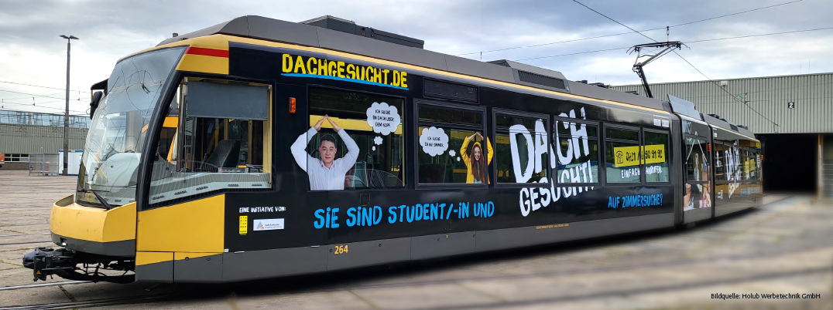

Eine Straßenbahn mit dem Motiv der „Dach gesucht“ -Wohnraumkampagne und dem Logo der Paritätischen Sozialdienste fährt ein paar Monate lang quer durch Karlsruhe. Sie soll auf die Wohnraumnot der Studierenden aufmerksam machen und dazu ermutigen, eigenen Wohnraum zum Beispiel im Rahmen unseres Projekts „Wohnen für Hilfe“, anzubieten.
Mehr Infos dazu finden Sie unter https://www.dachgesucht.de/

